Starostwo Powiatowe

w Opatowie

Wydział Zarządzania Kryzysowego
ul. Sienkiewicza 17, 27-500 Opatów tel./fax 15 868 47 01, 607 350 396, e-mail: pzk@opatow.pl

OSTRZEŻENIE METEOROLOGICZNE

Opatów, dnia 09.12.2021 r.

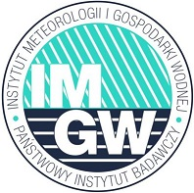 | OSTRZEŻENIE 97  Zjawisko: Opady marznące  Stopień zagrożenia: 1 | 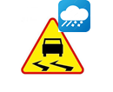

Biuro: | IMGW-PIB Biuro Prognoz Meteorologicznych w Krakowie
Obszar: | województwo świętokrzyskie – powiat opatowski
Ważność: | Od: 2021-12-09 godz. 09:00  Do: 2021-12-10 godz. 09:00
Przebieg: | Obserwuje się i nadal prognozowane są miejscami słabe opady marznącego deszczu lub mżawki powodujące gołoledź.
Prawdopodobieństwo: | 70 %
Uwagi: | Brak.
Czas wydania: | 2021-12-09 godz.08:58
Synoptyk: | Tadeusz Stolarczyk

Opracował: WZK
K.W

OSTRZEŻENIE METEOROLOGICZNE

